**LAPORAN PRAKALGO**



**ACHMAD KELVIN 4519210089**



**ALGO**

1. Memasukkan isi/nilai variabel Panjang
2. Memasukkan isi/nilai variabel Lebar
3. Luas = Panjang * Lebar
4. Keliling = (Panjang + Lebar) * 2
5. Menampilkan/mencetak isi/nilai variabel Luas
6. Menampilkan/mencetak isi/variabel Keliling
7. Selesai

**PS**

**DEKLARASI VARIABEL**

Panjang : int

Lebar : int

Luas : int

Keliling : int

**DESKRIPSI**

input(Panjang,Lebar)

Luas ← Panjang*Lebar

Keliling ← (panjang+Lebar)*2

print(Luas, Keliling)

**FC**

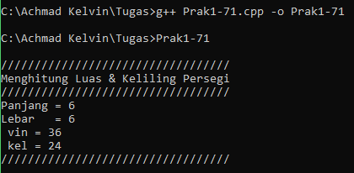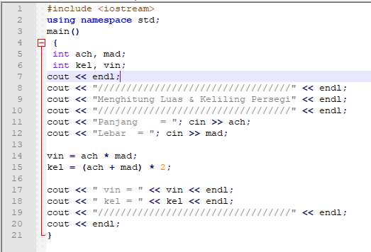

Start

Start

Luas, Keliling

Luas ← Panjang*Lebar

Keliling ← (panjang+Lebar)*2

Panjang, Lebar